

# Práctica 7

# Hojas de estilos

Lenguaje de marcas

Práctica 7.

# Prólogo de la Práctica

Recuerda que la tarea debe ser entregada en fecha y forma, en el campus virtual.

# Ejercicios

## Ejercicio 1

Escribe el html que corresponda con los selectores css indicados en el enunciado.

.primero{}

p.primero{}

section.primero{}

#paco{ }

p#moco{}

.primero span{ }

.primero > span{ }

span .primero{}

.primero.parding{ }

## Ejercicio 2

Realizar el juego de la página <https://flukeout.github.io/>, para verificar que ha terminado poner pantallazo de la pantalla completa donde se vea la barra con la hora y día para evitar copias.

## Ejercicio 3

Leyendo el código tienes que indicar en qué color se verá cada párrafo.

<!DOCTYPE html>

<html>

<head>

<title>ejercicio css</title>

<style>

.rojo{color:red !important;}

p.rojo{color:yellow;}

#verde{color:green;}

#naranja{color:orange;}

.rosa{color:pink;}

</style>

</head>

<body>

<p class="rojo" id="naranja">hola que tal</p>

<p class="rojo"><span>hola que tal</span></p>

<p id="verde">hola que tal</p>

<p class="rosa" id="naranja">hola que tal</p>

<p style="color:blue;" class="rosa">hola que tal</p>

</body>

</html>

## Ejercicio 4

Igual que en el ejercicio 2 realiza el juego y guarda el pantallazo de haberlo finalizado de este enlace <https://css-speedrun.netlify.app/>.

## Ejercicio 5

A continuación se presenta el código de un documento html con dos párrafos cuya propiedad font-size es distinta para cada uno.

Completa la instrucción css necesaria para que el margen lateral izquierdo para los dos párrafos sea idéntico en píxeles y utilizando unidades de medida relativas em.

<!DOCTYPE html>

<html>

<head>

<title>Unidad relativa em</title>

<meta charset="utf-8">

<style>

p{ border:1px solid red;}

p.primero{font-size:16px;margin-left:1em;}

p.segundo{font-size:32px;margin-left: em;}

</style>

</head>

<body>

<p class="primero">Este párrafo tiene un tamaño de fuente de 16px</p>

<p class="segundo">Este párrafo tiene un tamaño de fuente el doble de grande pero se desea que el margen lateral izquierdo sea el mismo que en el párrafo superior. ¿Cuántos em debería valer margin-left?</p>

</body>

</html>

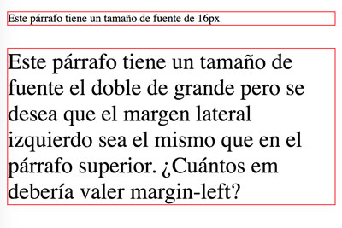

## Ejercicio 6

Dado el siguiente código html haz que se represente la escala cromática del color #ff0064

<div id="contenedor">

<div class="color-1"></div>

<div class="color-2"></div>

<div class="color-3"></div>

<div class="color-4"></div>

<div class="color-5"></div>

<div class="color-6"></div>

<div class="color-7"></div>

<div class="color-8"></div>

<div class="color-9"></div>

<div class="color-10"></div>

<div>

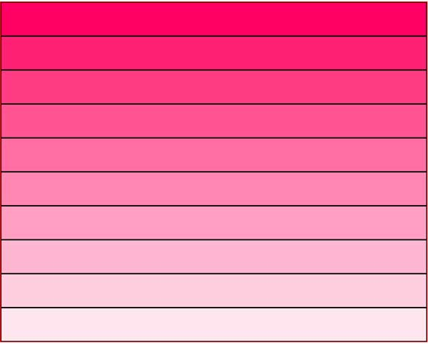

## Ejercicio 7

Rellena las instrucciones según el código de color indicado y usando para cada contenedor la clase indicada.

<!DOCTYPE html>

<html lang="en">

<head>

<meta charset="UTF-8">

<title>06 - colores web</title>

<style>

div{

width:300px;

height:16px;

border:1px solid #000000;

margin:1px;

}

/*negro*/

.negro-safeColor{background-color:black;}

.negro-rgb{background-color:;}

.negro-rgba{background-color:;}

.negro-hex{background-color:;}

/*gris*/

.gris-safeColor{background-color:grey;}

.gris-rgb{background-color:;}

.gris-rgba{background-color:;}

.gris-hex{background-color:;}

/*rojo*/

.rojo-safeColor{background-color:red;}

.rojo-rgb{background-color:;}

.rojo-rgba{background-color:;}

.rojo-hex{background-color:;}

/* rgba */

.rosa-1{background-color:rgba(255,20,147,);}

.rosa-2{background-color:rgba(255,20,147,);}

.rosa-3{background-color:rgba(255,20,147,);}

.rosa-4{background-color:rgba(255,20,147,);}

.rosa-5{background-color:rgba(255,20,147,);}

.rosa-6{background-color:rgba(255,20,147,);}

.rosa-7{background-color:rgba(255,20,147,);}

.rosa-8{background-color:rgba(255,20,147,);}

.rosa-9{background-color:rgba(255,20,147,);}

.rosa-10{background-color:rgba(255,20,147,1);}

</style>

</head>

<body>

<h2>color negro</h2>

<div class="negro-safeColor"></div>

<div class="negro-rgb"></div>

<div class="negro-rgba"></div>

<div class="negro-hex"></div>

<h2>color gris</h2>

<div class="gris-safeColor"></div>

<div class="gris-rgb"></div>

<div class="gris-rgba"></div>

<div class="gris-hex"></div>

<h2>color rojo</h2>

<div class="rojo-safeColor"></div>

<div class="rojo-rgb"></div>

<div class="rojo-rgba"></div>

<div class="rojo-hex"></div>

<h2>escala cromática del rosa</h2>

<!-- div.rosa-$*10 -->

<div class="rosa-1"></div>

<div class="rosa-2"></div>

<div class="rosa-3"></div>

<div class="rosa-4"></div>

<div class="rosa-5"></div>

<div class="rosa-6"></div>

<div class="rosa-7"></div>

<div class="rosa-8"></div>

<div class="rosa-9"></div>

<div class="rosa-10"></div>

</body>

</html>